Coder House
Alumno:
Delipetro Ezequiel
Profesor:
Luciano Julián Gómez
Tutor:
Analia Romano
1.Introducción

En la actualidad, el análisis de datos se ha convertido en un pilar fundamental para la toma de decisiones estratégicas en las empresas. En este contexto, el presente proyecto se centra en el análisis de diversas bases de datos relacionadas con la facturación de Adidas, una de las marcas líderes en la industria del calzado y la indumentaria deportiva. Esta investigación tiene como objetivo profundizar en los datos disponibles para obtener información valiosa que pueda impulsar el rendimiento comercial de la empresa.

2.Descripción

El proyecto se basa en el análisis de múltiples bases de datos que abarcan una variedad de aspectos relacionados con la facturación de Adidas. Estas bases de datos incluyen información detallada sobre categorías de productos, ciudades, colores, estados de ventas, familias de productos, géneros de clientes, regiones geográficas, tipos de producto, tipos de venta, vendedores y detalles de ventas. Cada conjunto de datos proporciona una perspectiva única que, al ser analizada en conjunto, permitirá obtener una visión integral del rendimiento comercial de Adidas.

3.Alcances

El alcance del proyecto incluye una exploración exhaustiva de los datos disponibles, con el objetivo de identificar patrones, tendencias y relaciones significativas que puedan influir en la facturación de Adidas. Se realizarán análisis geográficos, demográficos y de comportamiento del consumidor para comprender mejor las preferencias del mercado. Además, se evaluará la eficacia de diferentes estrategias de venta y se analizará la rentabilidad de las operaciones comerciales.

4.Hipótesis

Con base en la información disponible, se plantean las siguientes hipótesis:

- La facturación de Adidas varía significativamente según la región geográfica y las preferencias del consumidor en cada área.
- Existe una correlación entre ciertos tipos de productos y los segmentos de clientes, lo que permite identificar oportunidades para personalizar la oferta de productos.
- La eficacia de los diferentes canales de venta y estrategias de marketing influye en el rendimiento financiero de la empresa.
- La rentabilidad de las ventas está influenciada por factores como el precio de venta, los costos operativos y la eficiencia de la cadena de suministro.

5.Herramientas tecnológicas utilizadas
En el presente proyecto de análisis de datos, se emplearon diversas herramientas tecnológicas que facilitaron la gestión, visualización y análisis de la información. Microsoft Excel fue fundamental para la manipulación preliminar de datos, permitiendo la realización de cálculos básicos, la creación de gráficos y la aplicación de funciones avanzadas para el análisis descriptivo. SQL Server Management Studio (SSMS) se utilizó para gestionar y consultar bases de datos relacionales, lo que permitió la ejecución de consultas SQL complejas, la integración de grandes volúmenes de datos y la optimización de las operaciones de extracción, transformación y carga (ETL). Finalmente, Draw.io fue una herramienta clave para la creación de diagramas y modelos de datos, facilitando la visualización de estructuras y relaciones entre distintas entidades, lo que ayudó a comprender mejor la arquitectura de los datos y a planificar el flujo de trabajo del proyecto de manera eficiente. La combinación de estas herramientas potenció la capacidad de análisis y contribuyó a obtener resultados precisos y bien documentados.

6.Diagrama entidad-relación

La tabla CATEGORIAS contiene los datos de las categorías en las que se dividen los productos Adidas. Incluye un ID para cada categoría y su nombre.
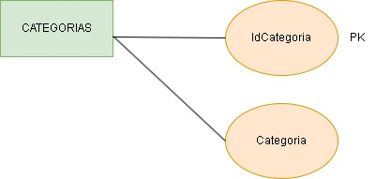
La tabla CIUDADES contiene los datos de las ciudades donde se comercializan los productos Adidas. Incluye un ID para cada ciudad y su nombre.
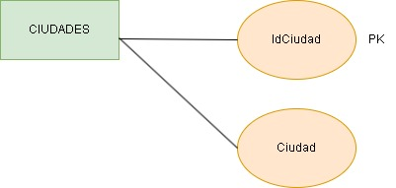

La tabla COLORES contiene los datos de los colores de los productos Adidas. Incluye un ID para cada color y su nombre.
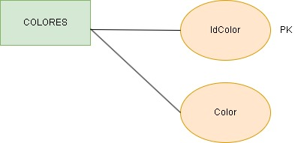
La tabla ESTADOS contiene los datos de los estados donde se comercializan los productos Adidas. Incluye un ID para cada estado y su nombre.
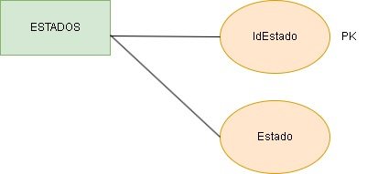
La tabla FAMILIAS contiene los datos de las familias de los productos Adidas. Incluye un ID para cada familia y su nombre.
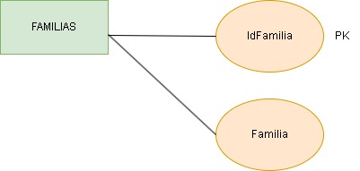

La tabla GENEROS contiene los datos de los géneros de los productos Adidas. Incluye un ID para cada género y su nombre.
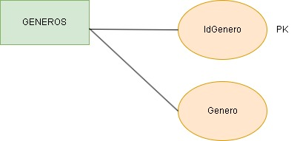
La tabla REGIONES contiene los datos de las regiones donde se comercializan los productos Adidas. Incluye un ID para cada región y su nombre.
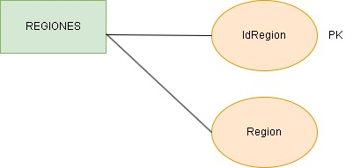
La tabla TIPO DE PRODUCTO contiene los datos del tipo de producto de Adidas. Incluye un ID para cada tipo y su nombre.
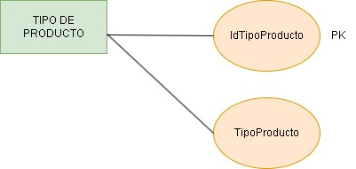

La tabla TIPO DE VENTA contiene los datos de las ventas de los productos Adidas. Incluye un ID para cada tipo y su nombre.
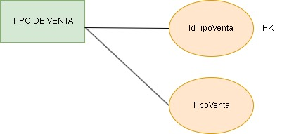
La tabla VENDEDOR contiene los datos de los vendedores de los productos Adidas. Incluye un ID para cada vendedor, su nombre y una imagen.
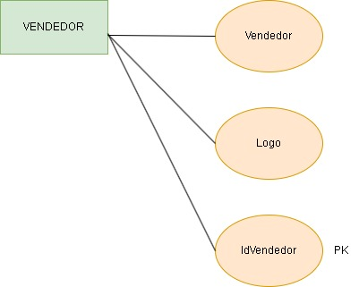

La tabla VENTAS contiene los datos de las otras tablas mencionadas previamente.
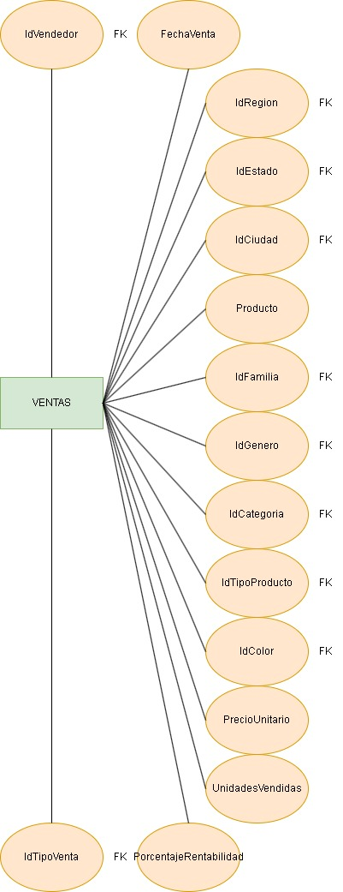
El MODELO E-R Completo indica las PK y FK de cada tabla, y su relación entre ellas.
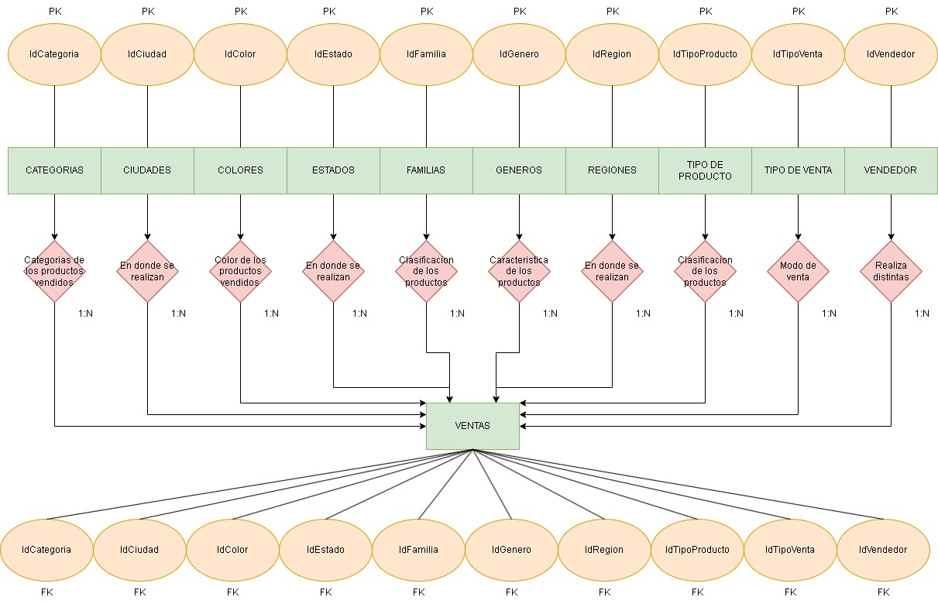

7.Listado de campos por tabla

En este apartado, procederemos a proporcionar un desglose de la estructura de cada tabla, donde se incluirá la enumeración de las columnas, la especificación de cada tipo de dato asignado a cada una, y la identificación de los tipos de clave que se han implementado. El análisis facilitara la compresión de la base de datos que se utilizara.

Tabla: CATEGORIAS
CAMPOS | TIPO DE DATOS | CLAVES
IdCategorias | INT | PK
Categorias | VARCHAR

Tabla: CIUDADES
CAMPOS | TIPO DE DATOS | CLAVES
IdCiudad | INT | PK
Ciudad | TEXT

Tabla: COLORES
CAMPOS | TIPO DE DATOS | CLAVES
IdColor | INT | PK
Color | VARCHAR

Tabla: ESTADOS
CAMPOS | TIPO DE DATOS | CLAVES
IdEstado | INT | PK
Estado | TEXT

Tabla: FAMILIAS
CAMPOS | TIPO DE DATOS | CLAVES
IdFamilia | INT | PK
Familia | VARCHAR

Tabla: GENEROS
CAMPOS | TIPO DE DATOS | CLAVES
IdGenero | INT | PK
Genero | TEXT

Tabla: REGIONES
CAMPOS | TIPO DE DATOS | CLAVES
IdRegion | INT | PK
Region | TEXT

Tabla: TIPO DE PRODUCTO
CAMPOS | TIPO DE DATOS | CLAVES
IdTipoProducto | INT | PK
TipoProducto | VARCHAR

Tabla: TIPO DE VENTA
CAMPOS | TIPO DE DATOS | CLAVES
IdTipoVenta | INT | PK
TipoVenta | VARCHAR

Tabla: VENDEDOR
CAMPOS | TIPO DE DATOS | CLAVES
Vendedor | VARCHAR
Logo | VARCHAR
IdVendedor | INT | PK

Tabla: VENTAS
CAMPOS | TIPO DE DATOS | CLAVES
IdVendedor | INT | FK
FechaVenta | DATE
IdRegion | INT | FK
IdEstado | INT | FK
IdCiudad | INT | FK
Producto | VARCHAR
IdFamilia | INT | FK
IdGenero | INT | FK
IdCategoria | INT | FK
IdTipoProducto | INT | FK
IdColor | INT | FK
PrecioUnitario | MONEY
UnidadesVendidas | INT
PorcentajeRentabilidad | FLOAT
IdTipoVenta | INT | FK

8.Generación de fondos para los tableros

Mediate la utilización de Power Point, se realizaron los fondos tanto para portada como para el resto del trabajo de presentación. Se presentan a continuación las imágenes de los fondos diseñados:


9.Importación de tablas

Se importa la información contenida en la tabla con el nombre CATEGORIAS, ubicada dentro de la base SQL Server llamada ADIDAS.
A continuación, se mostrará un listado de las modificaciones que se realizaron en cada tabla:
- Tabla CATEGORIAS:
Se procede a cambiar el nombre de la columna Categoria por Categoría. También se agrega el acento a la palabra Futbol en la columna Categoría.
- Tabla COLORES:
Se procede a cambiar el color Rosa por Fucsia en la columna Color.
- Tabla FAMILIAS:
En la columna familia, se reemplaza la palabra Ropa por Indumentaria.
- Tabla GENEROS:
Se reemplaza los datos Bebe (Nene) por Niño y Bebe (Nena) por Niña en la columna Genero.
Además, se cambia el nombre de la columna Genero por Género.
- Tabla REGIONES:
Se genera una columna condicional con el nombre Zona en la que:
- Si en el campo Region figura la palabra Northeast, se obtenga como resultado la palabra noreste.
- Si en el campo Region figura la palabra South, se obtenga como resultado la palabra sur.
- Si en el campo Region figura la palabra West, se obtenga como resultado la palabra oeste.
- Si en el campo Region figura la palabra Midwest, se obtenga como resultado la frase medio oeste.
- Si en el campo Region figura la palabra Southeast, se obtenga como resultado la palabra sureste.
- En Caso contrario, completar con la palabra desconocida.
Por otro lado, se cambia el tipo de dato de la columna Zona a texto, y elimina la columna Region.
- Tabla TIPO DE PRODUCTO:
Aquí, se modifica el nombre de la columna TipoProducto por Tipo Producto, y se reemplaza la palabra Futbol por Fútbol en la columna Tipo Producto.
- Tabla TIPO DE VENTA:
En esta tabla, se cambia el nombre de la columna TipoVenta por Tipo Venta, y se reemplaza la palabra In-store por Tienda en la columna Tipo Venta.
- Tabla VENTAS:
Se genera una columna personalizada con el nombre Total en la que se multipliquen los valores de las columnas Precio Unitario y Unidades Vendidas. Luego, se cambia el tipo de dato de la columna Total a número entero. Finalmente, se elimina las columnas Precio Unitario y Unidades Vendidas.
A continuación, se genera una columna personalizada con el nombre Rentabilidad en la que se multipliquen las columnas Total y Porcentaje Rentabilidad.
Se termina por cambiar el tipo de dato de la columna Rentabilidad a número decimal, para luego eliminar la columna Porcentaje Rentabilidad.

10.Aplicación de fondos en Power BI

Se utilizan los fondos previamente diseñados para aumentar la atracción a proyecto, ya que los fondos cuentan con un diseño prolijo y coherente. El primero que se utiliza es el de Portada que indica datos claves sobre la orientación del informe.
El segundo fondo es el que se utilizara en el resto de las pestañas, que posee una cierta fluides de lectura al presentar datos de facturación.

11.Hipótesis del proyecto

En la segunda pestaña, se realiza una introducción del contenido del informe para poder ofrecer una orientación inicial a quien sea receptor del proyecto. Contendrá una Introducción, Descripción, Alcances e Hipótesis. Así mismo, la pestaña se llamará Hipótesis porque es la información que será de principal interés para el lector.

12.Tabla de fechas

Utilizando diversas funciones DAX, se crea una completa TABLA DE FECHAS que se basa en la fecha mas antigua y la fecha mas reciente registrada en la tabla VENTAS.
Esta tabla amplada se enriquece con la inclusión de columnas que representan diversos períodos temporales significativos. Estos períodos se configuran estratégicamente para facilitar la generación de visualizaciones impactantes, segmentaciones detalladas y cálculos avanzados relacionados con la inteligencia temporal.
A continuación, se presentan las formulas aplicadas en este proceso, diseñadas con precisión para optimizar el análisis de datos y mejorar la comprensión de las tendencias temporales:
Para la generación de la tabla:
CALENDAR(FIRSTDATE(VENTAS[FechaVenta]),LASTDATE(VENTAS[FechaVenta]))

Para calcular los años:
YEAR(calendario[Fecha])

Para calcular el numero del mes:
MONTH(calendario[Fecha])

Para calcular el nombre del mes:
FORMAT(calendario[Fecha],"MMMM")

Para calcular los trimestres:
"T" & QUARTER(calendario[Fecha])

Para calcular los semestres:
IF(calendario[NUMERO MES]<=6,"S1","S2")

Para calcular los bimestres:
SWITCH(TRUE(),calendario[NUMERO MES]<=2,"B1",calendario[NUMERO MES]<=4,"B2",calendario[NUMERO MES]<=6,"B3",calendario[NUMERO MES]<=8,"B4",calendario[NUMERO MES]<=10,"B5","B6")

Para calcular las estaciones:
Estación =
IF(Calendario[Fecha] >= DATE(YEAR(Calendario[Fecha]), 3, 21) &&
Calendario[Fecha] <= DATE(YEAR(Calendario[Fecha]), 6, 20),"Otoño",
IF(Calendario[Fecha] >= DATE(YEAR(Calendario[Fecha]), 6, 21) &&
Calendario[Fecha] <= DATE(YEAR(Calendario[Fecha]), 9, 20),"Invierno",
IF(Calendario[Fecha] >= DATE(YEAR(Calendario[Fecha]), 9, 21) &&
Calendario[Fecha] <= DATE(YEAR(Calendario[Fecha]), 12, 20),"Primavera",
"Verano")))

13.Relaciones entre tablas

Dentro del contexto del modelo de datos que hemos desarrollado, es esencial establecer una comprensión clara de como las diversas tablas interconectadas se relacionan entre si. Estas relaciones son fundamentales para la integridad y la precisión de la información que se presenta y analiza en el modelo. Esta tabla de relaciones actúa como una hoja de ruta esencial para comprender como los datos fluyen y se vinculan entre las diferentes partes del modelo de datos.
La Claridad de las relaciones entre tablas es fundamental para garantizar que el análisis y la presentación de datos sean precisos y significativos. Al proporcionar esta tabla detallada de relaciones, se facilita a los usuarios la comprensión de cómo se estructura el modelo y como pueden navegar de manera efectiva a través de los datos para obtener insights valiosos.

RELACIONES
TABLA | TABLA | CAMPO EN COMUN
CATEGORIAS | VENTAS | IDCATEGORIA
CIUDADES | VENTAS | IDCIUDAD
COLORES | VENTAS | IDCOLOR
ESTADOS | VENTAS | IDESTADO
FAMILIAS | VENTAS | IDFAMILIA
GENEROS | VENTAS | IDGENERO
REGIONES | VENTAS | IDREGION
TIPO DE PRODUCTO | VENTAS | IDTIPOPRODUCTO
TIPO DE VENTA | VENTAS | IDTIPOVENTA
VENDEDOR | VENTAS | IDVENDEDOR
CALENDARIO | VENTAS | FECHA

Se ocultan todos los campos de tipo ID ya que los mismos no serán utilizados en los gráficos.
A continuación, se muestra una imagen con los campos ocultados:
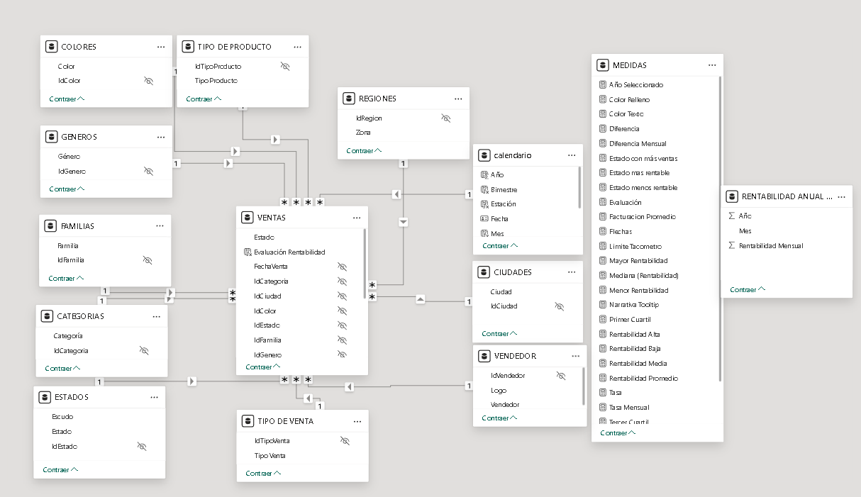

14.Columnas calculadas / Medidas / Visualizaciones

En Power BI, las Medidas son utilizadas para realizar cálculos específicos o para agregar datos en base a ciertas condiciones. Estas medidas son creadas utilizando el lenguaje de formulas de Power BI llamado DAX (Data Analysis Expressions).
Las medidas permiten realizar análisis mas avanzados y obtener información especificas que no esta disponible en los conjuntos de datos originales. Aquí hay algunos usos comunes:
- Cálculos personalizados
- Indicadores clave de rendimiento
- Análisis de tendencias y variaciones
- Filtrado dinámico
- Segmentación y agrupación
- Cálculos condicionales
- Comparación con objetivos o benchmark
Estas medidas pueden ser utilizadas en tablas, gráficos, y otros elementos visuales en informes y paneles.

Para este proyecto se generan las siguientes medidas:
Total Facturado: calcula el total facturado por la empresa sumando la columna Total de la tabla Ventas.
Total Facturado = SUM(Ventas [Total])

TOTAL RENTABILIDAD: utilizando la función SUM, suma todos los valores del campo RENTABILIDAD de la tabla VENTAS.
Total Rentabilidad = SUM(VENTAS[Rentabilidad])

VENTAS: utilizando la función COUNTROWS, cuenta las filas que contiene la tabla VENTAS. Utiliza el botón de la “comilla” para formatear esta medida.
Ventas = COUNTROWS(VENTAS)

FACTURACION PROMEDIO: utilizando la función AVERAGE, promedia los valores del campo TOTAL de la tabla VENTAS.
Facturacion Promedio = AVERAGE(VENTAS[Total])

RENTABILIDAD PROMEDIO: utilizando la función AVERAGE, promedia los valores del campo RENTABILIDAD de la tabla VENTAS.
Rentabilidad Promedio = AVERAGE(VENTAS[Rentabilidad])

TASA: con una medida rápida, calcula la tasa de crecimiento trimestral, tomando como referencia el total facturado por la empresa.
Tasa =
VAR __PREV_QUARTER = CALCULATE([Total Facturado], DATEADD('calendario'[Fecha], -1, QUARTER))
RETURN
IF(SELECTEDVALUE(CALENDARIO[Trimestre]) IN VALUES (CALENDARIO[Trimestre]),
DIVIDE([Total Facturado] - __PREV_QUARTER, __PREV_QUARTER), BLANK())

DIFERENCIA: a partir de una copia de la medida TASA, calcula la diferencia de facturación de un trimestre a otro.
Diferencia =
VAR __PREV_QUARTER = CALCULATE([Total Facturado], DATEADD('calendario'[Fecha], -1, QUARTER))
RETURN
IF(SELECTEDVALUE(CALENDARIO[Trimestre]) IN VALUES (CALENDARIO[Trimestre]) && __PREV_QUARTER <> 0 , [Total Facturado] - __PREV_QUARTER, BLANK())

EVALUACION: califica la rentabilidad trimestral de la empresa. Si la rentabilidad total fue inferior a 1.000.000, mostrar una estrella. Si la rentabilidad total se ubicó entre 1.000.000 y 2.500.000, mostrar 2 estrellas. Si la rentabilidad total se ubicó entre 2.500.000 y 3.500.000, mostrar 3 estrellas. Si la rentabilidad total se ubicó entre 3.500.000 y 5.000.000, mostrar 4 estrellas. Si la rentabilidad total fue superior a 5.000.000, mostrar 5 estrellas.
Evaluación =
VAR Estrella = unichar(128970)
RETURN
if(SELECTEDVALUE(calendario[Trimestre]) IN VALUES(calendario[Trimestre]),
SWITCH(TRUE(),
[Total Rentabilidad] < 1000000, Estrella,
[Total Rentabilidad] <= 2500000, REPT(Estrella,2),
[Total Rentabilidad] <= 3500000, REPT(Estrella,3),
[Total Rentabilidad] <= 5000000, REPT(Estrella,4),
REPT(Estrella,5)),
BLANK())

Adicionalmente, se crea la columna EVALUACION RENTABILIDAD con la función SWITCH para distinguir si la rentabilidad fue baja, media o alta. Si la rentabilidad de la venta es inferior a 250, se obtenga la palabra BAJA. Si la rentabilidad de la venta se encuentra entre 250 y 500, se obtenga la palabra MEDIA. Si la rentabilidad de la venta es superior a 500, se obtenga la palabra ALTA.

La formula es:
Evaluación Rentabilidad =
SWITCH(TRUE(),
VENTAS[Rentabilidad]<250,"Baja",
VENTAS[Rentabilidad]<=500, "Media",
"Alta")

Esta columna fue creada para crear 3 mediciones adicionales, que son Rentabilidad Baja, Media y Alta, de la siguiente manera.
Rentabilidad Baja =
CALCULATE(COUNTROWS(VENTAS),VENTAS[Evaluación Rentabilidad] = "Baja")
/ COUNTROWS(VENTAS)

Rentabilidad Media =
CALCULATE(COUNTROWS(VENTAS),VENTAS[Evaluación Rentabilidad] = "Media")
/ COUNTROWS(VENTAS)

Rentabilidad Alta =
CALCULATE(COUNTROWS(VENTAS),VENTAS[Evaluación Rentabilidad] = "Alta")
/ COUNTROWS(VENTAS)

En la Hoja INFORME se realizan las siguientes visualizaciones:
- Matriz que detalla la facturación y estadísticas anuales y trimestrales.
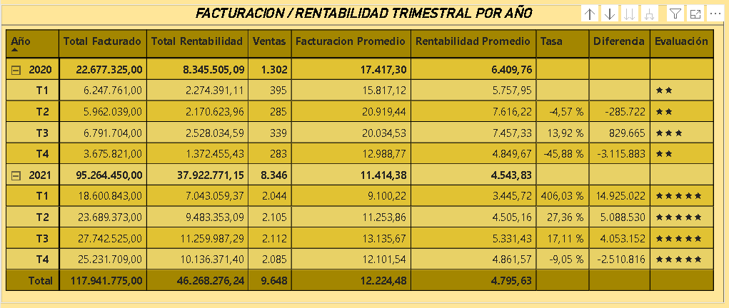

- Mapa con la rentabilidad de cada estado, junto con la visualizacion Scroller, que muestra la rentabilidad por venta de cada estado, para tapar el logro de Microsoft del Mapa
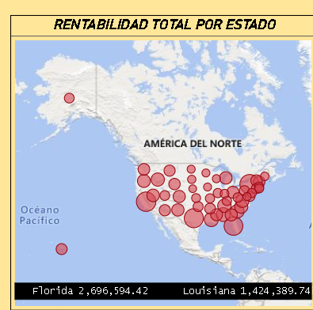

- Gráfico de Barra de Producto, filtrado por el TOP 5 mas rentable.
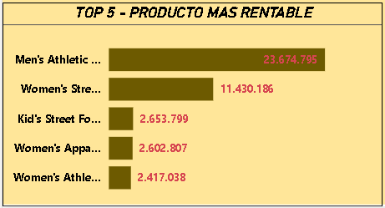

- Son 3 Medidores que utilizan las medidas de Rentabilidad Alta, Media y Baja, uno encima del otro, en conjunto con 3 imágenes que funcionan como Marcadores, para ir modificando cual aparece.
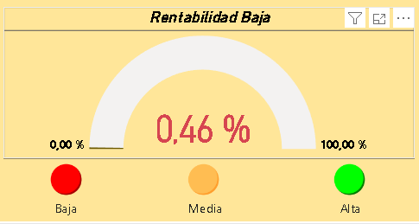
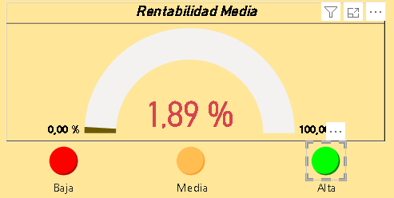
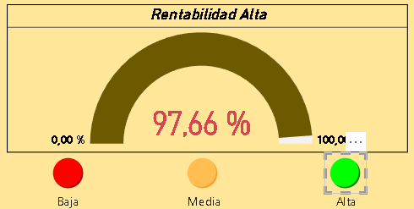

- Gráfico de Columnas de Rentabilidad según Tipo de Venta.
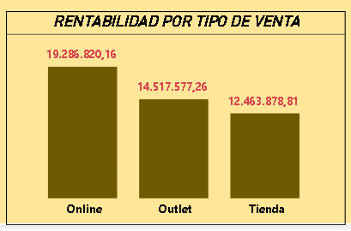

- Visualización ClicletSliver para mostrar los logos de cada Vendedor
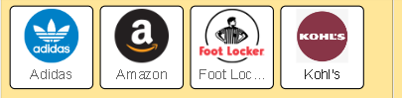

- 3 segmentaciones de datos que actúan como filtros, y un botón que tiene la función de resetear todos los filtros de la hoja, incluidos los que se aplican al seleccionar imágenes.
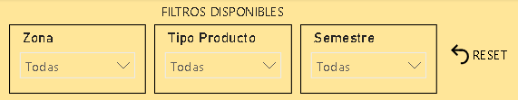

15. ToolTip

Se crea una hoja llamada TOOLTIP, para agregar una visualización extra en la hoja INFORME, distinguiendo de esa manera las ciudades que se encuentran en cada estado del mapa. Para ello, se carga una tabla con el nombre “ESCUDOS POR ESTADOS”, para combinar la consulta en la tabla ESTADOS, y así agregar una columna extra que posibilitara visualizar la imagen de cada estado. Se procede a deshabilitar la carga de la tabla ESCUDOS POR ESTADOS.

- Para ello, se copia el mapa de la hoja INFORME, pero se agrega la jerarquía de CIUDAD al grafico de mapa, y se filtra por ciudad:
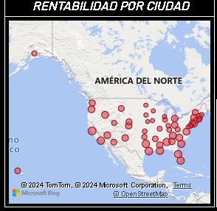
- Gráfico de tabla que tiene en cuenta la rentabilidad total por ciudad:
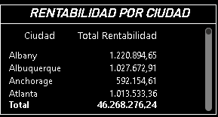
- Gráfico Tarjeta(nueva) para la visualización de los escudos de cada estado:


- Gráfico de tipo Tarjeta para la medida llamada Narrativa Tooltip:

Narrativa Tooltip =
VAR Texto1 = "Usted se ha posicionado en el estado de "
VAR Texto2 = ". El total facturado en este estado es de "
VAR Texto3 = ", con una rentabilidad total de "
VAR TotalFacturado = FORMAT([Total Facturado], "$ #,###.00")
VAR TotalRentabilidad = FORMAT([Total Rentabilidad], "$ #,###.00")
RETURN
Texto1 & SELECTEDVALUE(ESTADOS[Estado]) & Texto2 & TotalFacturado & Texto3 & TotalRentabilidad
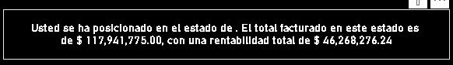

Se vincula el Mapa de la hoja INFORME con la hoja TOOLTIP
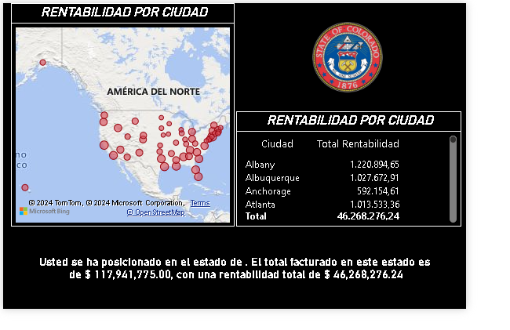

16. Drill Through

Se crea una hoja llamada MENSUALES para que desde la matriz principal de la hoja INFORME se pueda acceder a mayor información en caso de requerirlo, distinguido por el año que requiera un análisis mas detallado.
La hoja esta compuesta por los siguientes graficos:

- Gráfico de columnas agrupadas y líneas que detalla el total facturado y la rentabilidad por mes.
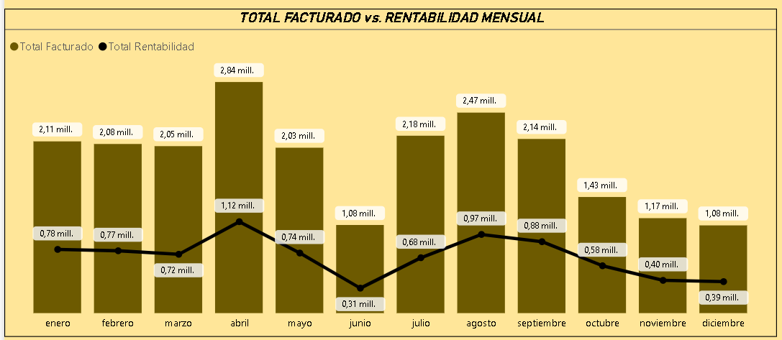
- Tabla que detalla el total facturado y la rentabilidad por mes.
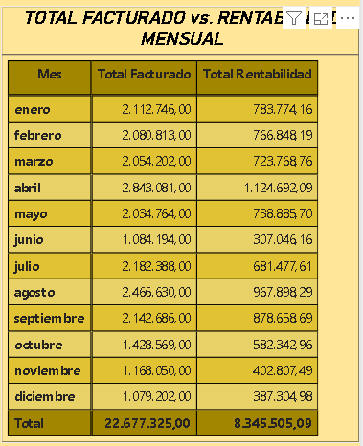

- Gráfico de barras agrupadas que detalla el total facturado y la rentabilidad por vendedor
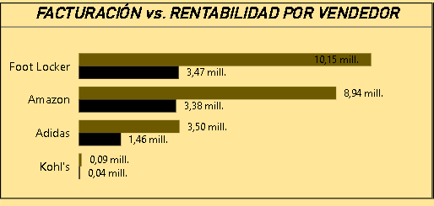

- Gráfico de anillos que detalla la rentabilidad generada por las ventas efectuadas en cada zona.
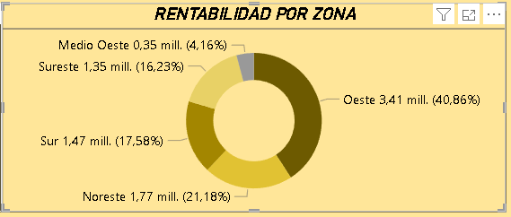

- 4 Tarjetas que muestre:
- El mes más rentable.
- La rentabilidad del mes más rentable.
- El mes menos rentable.
- La rentabilidad del mes menos rentable.
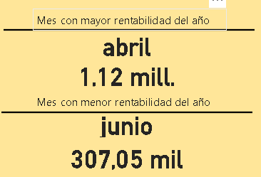

- Tarjeta con la medida llamada Año Seleccionado
Año Seleccionado = "Usted ha accedido al detalle de la facturación y rentabilidad correspondiente al año " & SELECTEDVALUE(calendario[Año])

Resultado final:
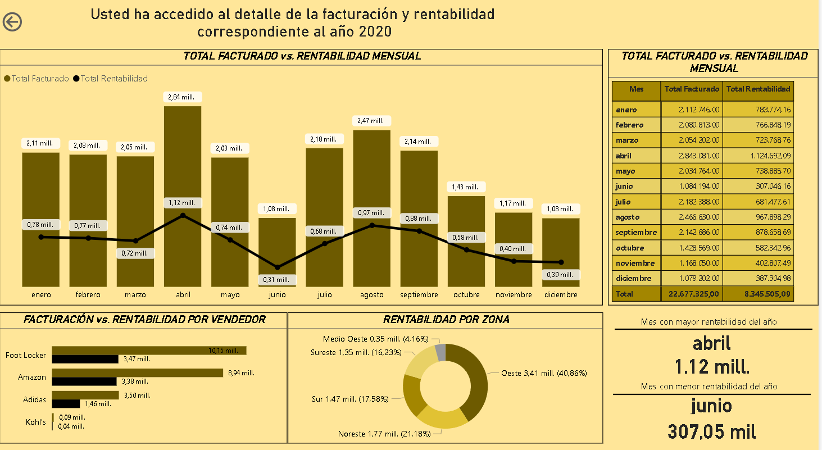

17. Hoja CONCLUSIONES, Medidas de tendencia central

La hoja CONCLUSIONES está conformada por los siguientes graficos:

- Tarjeta(nueva), que además de las medidas previamente realizadas como Total Facturado, Total Rentabilidad, Ventas, Facturacion Promedio, Rentabilidad Promedio; se le agregan las siguientes medidas:
Mediana (Rentabilidad) = MEDIAN(VENTAS[Rentabilidad])

Primer Cuartil = PERCENTILE.INC(VENTAS[Rentabilidad], 0.25)

Tercer Cuartil = PERCENTILE.INC(VENTAS[Rentabilidad], 0.75)

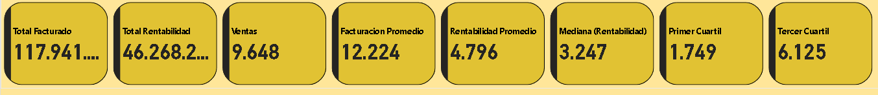

- Cuadro de texto que relata a modo resumen los valores de mayor relevancia. Para esto, se usaron a parte de las medidas ya mencionadas, las siguientes:
Mayor Rentabilidad =
VAR Tabla= SUMMARIZE(VENTAS,ESTADOS[Estado],"Rentabilidad", SUM(VENTAS[Rentabilidad]))
RETURN
CALCULATE((SUM(VENTAS[Rentabilidad])),TOPN(1,Tabla,[Rentabilidad],DESC))

Menor Rentabilidad =
VAR Tabla= SUMMARIZE(VENTAS,ESTADOS[Estado],"Rentabilidad", SUM(VENTAS[Rentabilidad]))
RETURN
CALCULATE((SUM(VENTAS[Rentabilidad])),TOPN(1,Tabla,[Rentabilidad],ASC))

Estado con más ventas =
VAR GRUPOS = SUMMARIZE(VENTAS, VENTAS[Estado], "Conteo", COUNT(VENTAS[Estado]))
VAR MAXIMO = MAXX(GRUPOS, [Conteo])
VAR MODA_FINAL = FILTER(GRUPOS, [Conteo]=MAXIMO)
VAR RESULTADO = CONCATENATEX(MODA_FINAL, VENTAS[Estado], ", ")
RETURN
RESULTADO

Estado mas rentable =
VAR Tabla= SUMMARIZE(VENTAS,ESTADOS[Estado],"Rentabilidad", SUM(VENTAS[Rentabilidad]))
RETURN
CALCULATE(VALUES(ESTADOS[Estado]),TOPN(1,Tabla,[Rentabilidad],DESC))

Estado menos rentable =
VAR Tabla= SUMMARIZE(VENTAS,ESTADOS[Estado],"Rentabilidad", SUM(VENTAS[Rentabilidad]))
RETURN
CALCULATE(VALUES(ESTADOS[Estado]),TOPN(1,Tabla,[Rentabilidad],ASC))
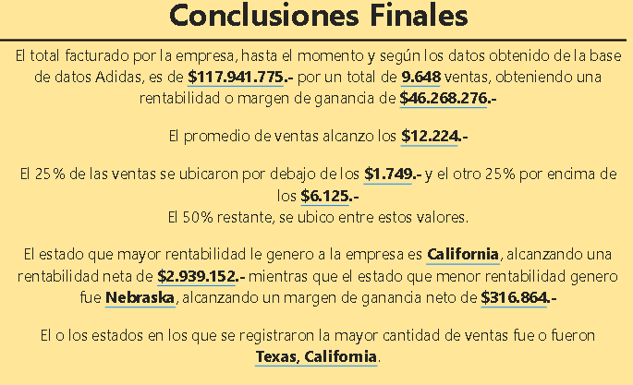

- 2 segmentaciones de datos para filtrar por año y por mes

- Visualización TACHOMETER by E&A mas visualización de flecha con porcentajes:
Previo a esta visualización, se crea la tabla RENTABILIDAD ANUAL POR MES. Esta tabla calcula la rentabilidad total por año, aperturada por mes. Se realiza con la siguiente formula:
RENTABILIDAD ANUAL POR MES = SUMMARIZE(VENTAS, calendario[Año], calendario[Mes], "Rentabilidad Mensual", SUM(VENTAS[Rentabilidad]))

El tacómetro es afectado por los filtros de año y mes, y mide la rentabilidad total de acuerdo a los indicadores seleccionados. Se usa la siguiente medida, que se basa en la tabla mencionada previamente:
Limite Tacometro = MAX('RENTABILIDAD ANUAL POR MES'[Rentabilidad Mensual])

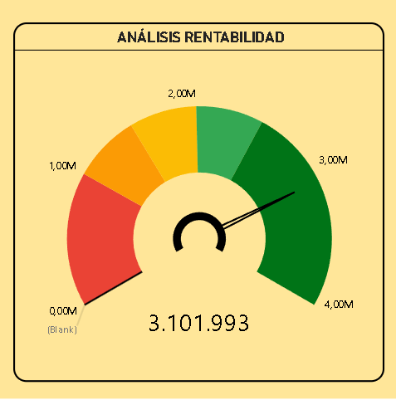

- Tarjetas que muestran tasa de crecimiento y diferencia con el mes anterior.
El primer porcentaje es una medida rápida que calcula la tasa de crecimiento mensual según la rentabilidad de la empresa:
Tasa Mensual =
VAR __PREV_MONTH = CALCULATE([Total Rentabilidad], DATEADD('CALENDARIO'[Fecha], -1, MONTH))
RETURN
IF(__PREV_MONTH = BLANK(), "N/D", DIVIDE([Total Rentabilidad] - __PREV_MONTH, __PREV_MONTH))

El segundo porcentaje, es la diferencia entre el mes seleccionado y el anterior, y se muestra usando la siguiente medida:
Diferencia Mensual =
VAR __PREV_MONTH = CALCULATE([Total Rentabilidad], DATEADD('CALENDARIO'[Fecha], -1, MONTH))
RETURN
IF(__PREV_MONTH = BLANK(), "N/D", [Total Rentabilidad] - __PREV_MONTH)

Se aplica un formato condicional a la tarjeta por el que:
- Si el valor mostrado es positivo, se muestre en verde.
- Si el valor mostrado es negativo, se muestre en rojo

Para la flecha se utiliza la siguiente medida:
Flechas =
IF([Tasa Mensual] < 0,
"https://upload.wikimedia.org/wikipedia/commons/0/04/Red_Arrow_Down.svg",
"https://upload.wikimedia.org/wikipedia/commons/b/bd/Dark_Green_Arrow_Up.svg")

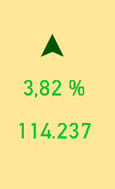

- Forma rectangular para ocultar el tacómetro.
Para lograr el efecto de que el rectángulo desaparezca, se usaron las siguientes medidas en los formatos de color:

Color Relleno =
IF(SELECTEDVALUE(calendario[Año])=BLANK() || SELECTEDVALUE(calendario[Mes])=BLANK(),
"#E1C233", "#ffffff00")

Color Texto =
IF(SELECTEDVALUE(calendario[Año])=BLANK() || SELECTEDVALUE(calendario[Mes])=BLANK(),
"#000000", "#ffffff00")

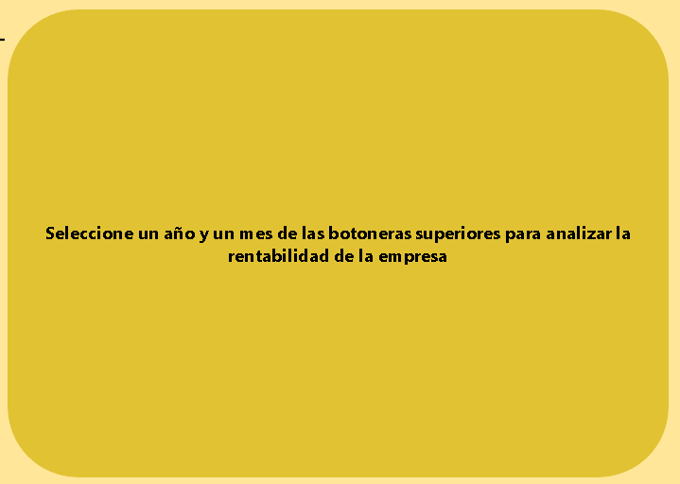

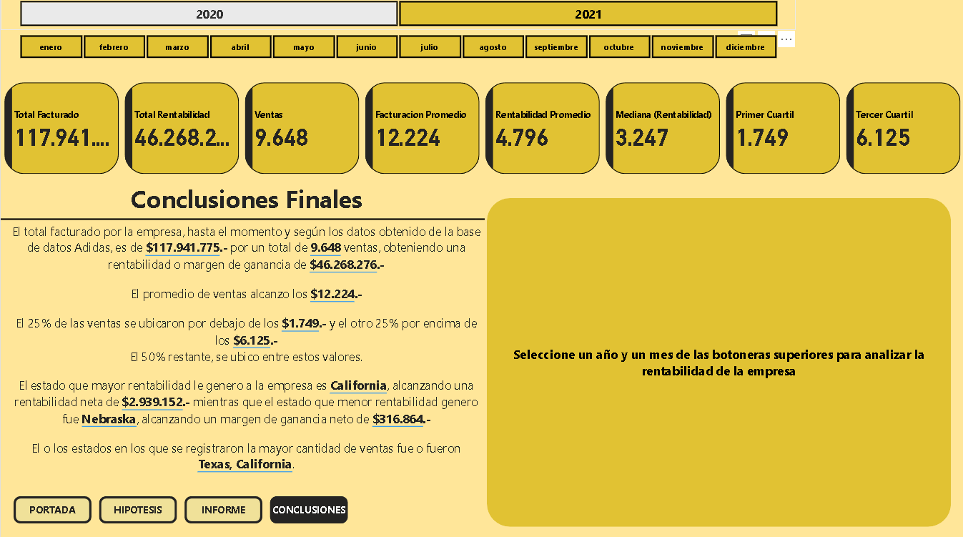

18. Navegación de hojas

Se ocultan todas las hojas excepto la hoja PORTADA. Se agrega botonera para navegación entre hojas, excepto MENSUALES Y TOOLTIP.
